- Histórico

Data da elaboração | Versão | Colaboradores
22/04/2024 | 0.1 | Christian Fernandes do Carmo, Gabriel Pereira Rodrigues

- Lista de distribuição

Nome | Cargo
Adilson Ferreira da Silva | Professor
Humberto Luiz de Toledo | Professor
Raquel Silva | Professora

1. Introdução

O software será desenvolvido à empresa Nostrinks visto que a empresa não possúi controle de entrada e saída de mercadorias, e também sobre a atividade dos funcionários já que não possúi cadastro. A empresa também não possui cadastro de clientes, impossibilitando o controle de pedidos e encomendas dos clientes.

Atores

ATOR | PAPEL
Viviane | Gerente
Eliana | Vendas
Sérgio | Controle de estoque

Benefícios do produto

Nº | Beneficio | Valor para o cliente
1 | Controle de estoque | essencial
2 | Gerenciamento de pedidos | essencial
3 | Possibilitar geração de relatórios | essencial

Requisitos funcionais

Nº | Requisito funcional | Beneficiado(s)
1 | O sistema fornecerá para o gerente a possibilidade de cadastrar de funcionários | Gerente
2 | Relatório de pedidos | Gerente
3 | O sistema permitirá ao vendedor, registrar as vendas através de pedidos. | Vendedor
4 | O sistema permitirá ao vendedor a possibilidade de cadastrar os clientes. | Vendedor
5 | O sistema irá mostrar ao vendedor o status dos pedidos. | Vendedor
6 | O sistema irá mostrar ao vendedor e ao estoquista a situação do estoque. | Vendedor/Estoquista
7 | O sistema fornecerá ao estoquista a possibilidade de cadastrar produtos. | Estoquista
8 | O sistema tornará possível ao estoquista a possibilidade de atualizar o estoque. | Estoquista

Requisitos não-funcionais

Nº | Requisito não funcional | Categoria
1 | Proteção de dados | Segurança
2 | Registro da movimentação de estoque (Entrada e saída) | Segurança
3 | Registro de atividades de funcionários | Segurança

Requisitos do sistema

Nº | Requisito
1 | Sistema operacional Windows 11 ou superior
2 | Banco de dados SQL Server

Regras de negócio

Nº | Descrição | Fonte
1 | O produto deve ser pago no momento da compra | Viviane
2 | Caso não tenha produto em estoque, será feito um pedido de compra. | Viviane
3 | Pagamento a vista em dinheiro ou no pix. | Viviane
4 | Após a compra do produto encomendado, o vendedor deverá avisar o cliente e entregar o produto será prioridade. | Viviane
5 | Venda deve ser feita somente a clientes cadastrados | Viviane
6 | Todos os funcionários deverão ser cadastrados | Viviane

Layout das Interfaces

8.1 - Telas iniciais
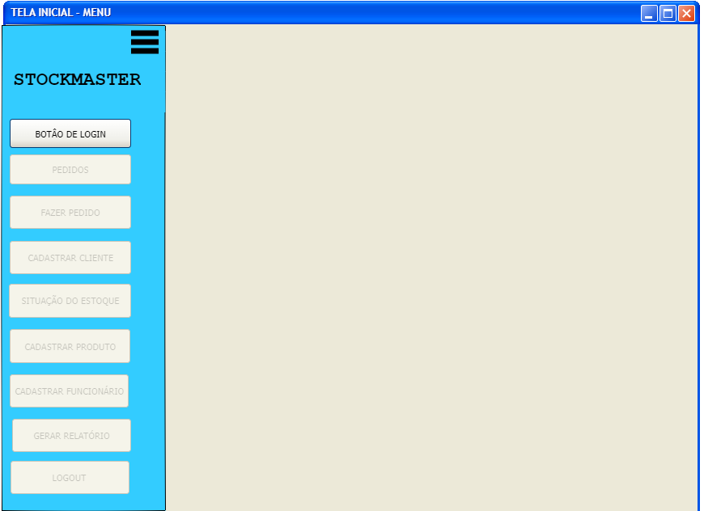

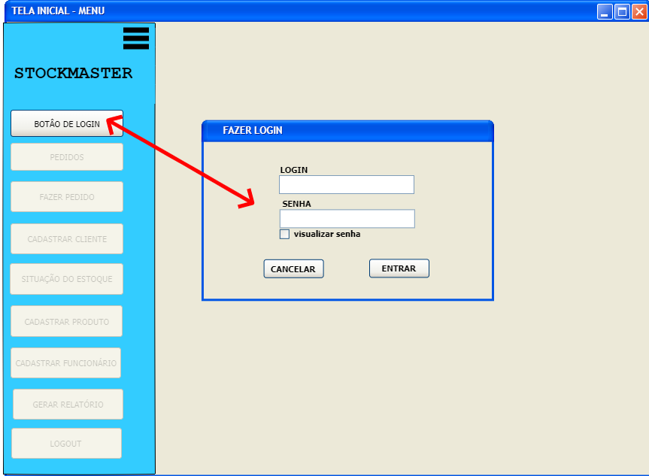

8.2 - Telas gerente

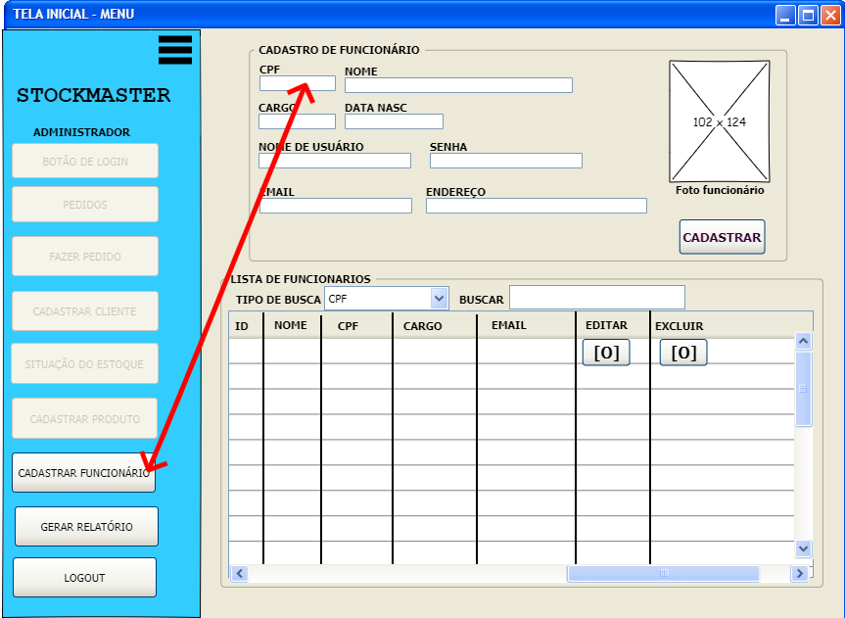

8.3 - Telas Estoquista
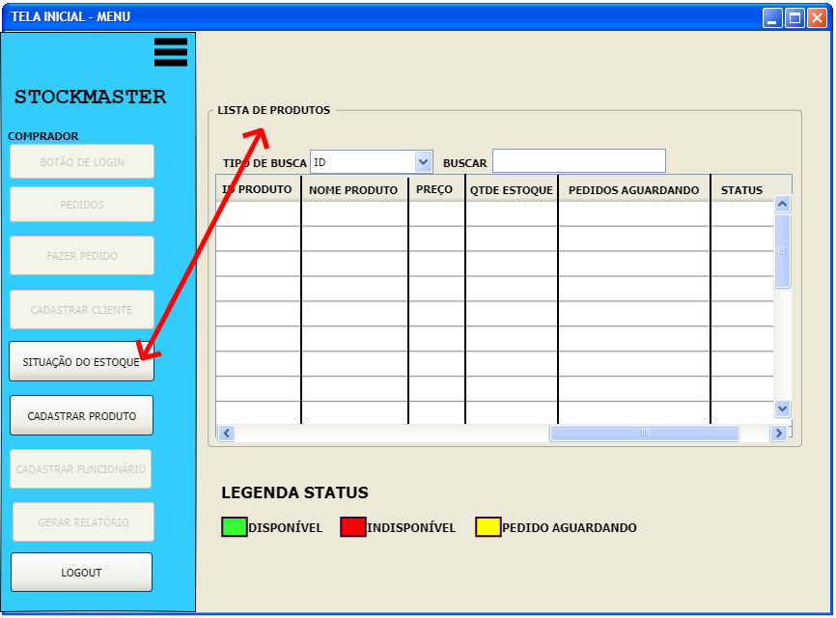
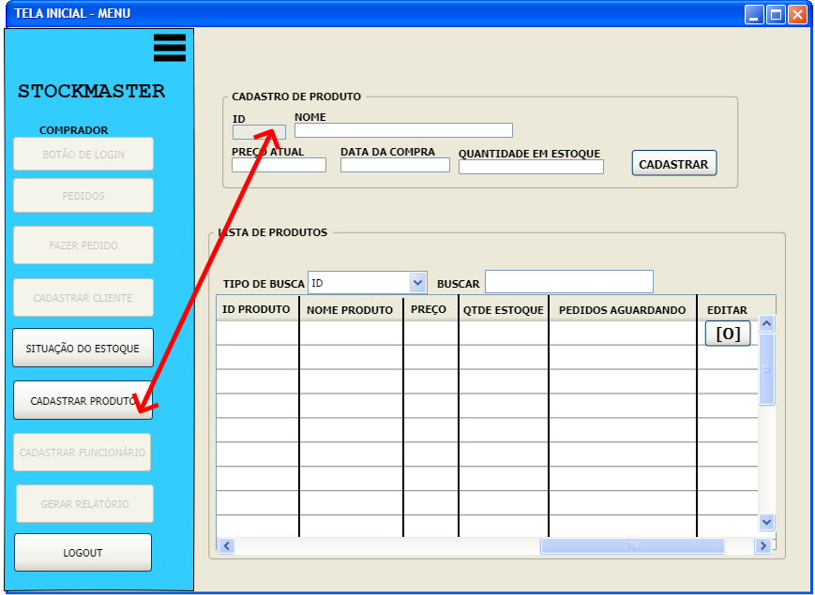

8.4 - Telas Vendedor
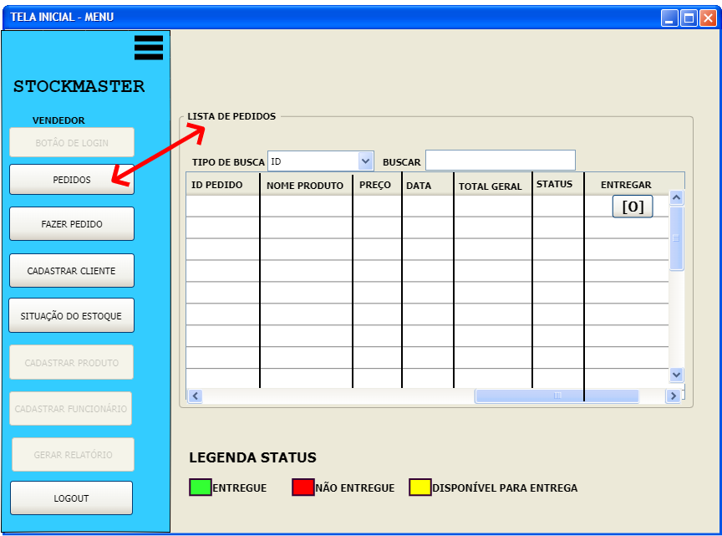
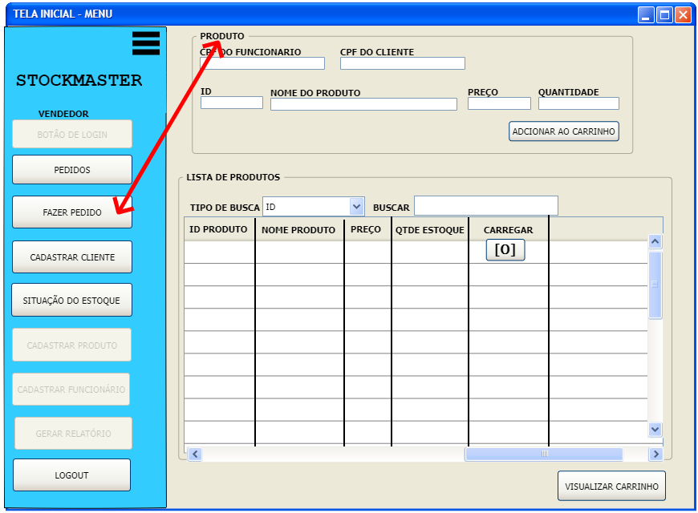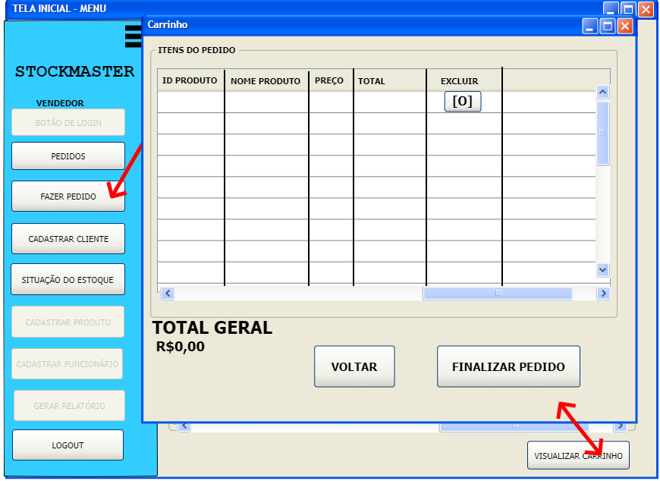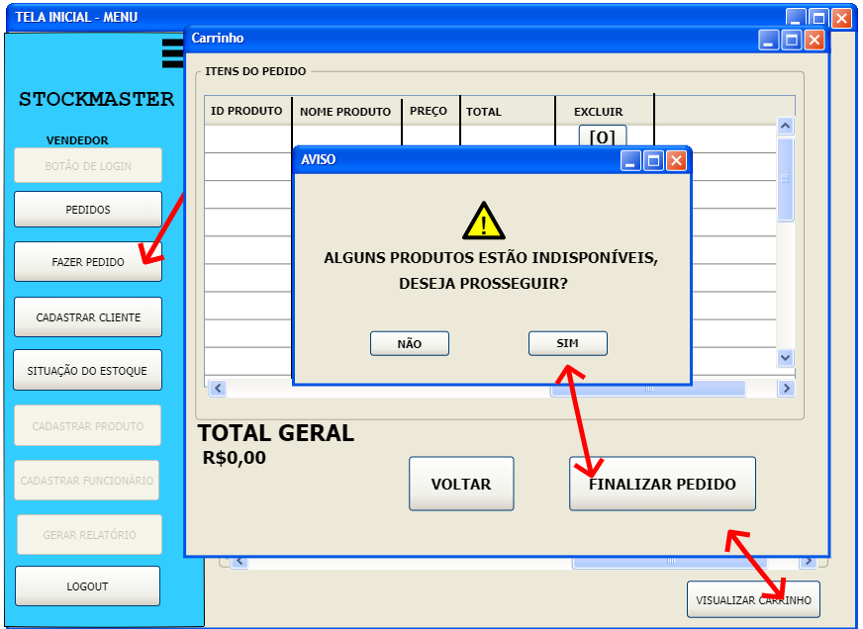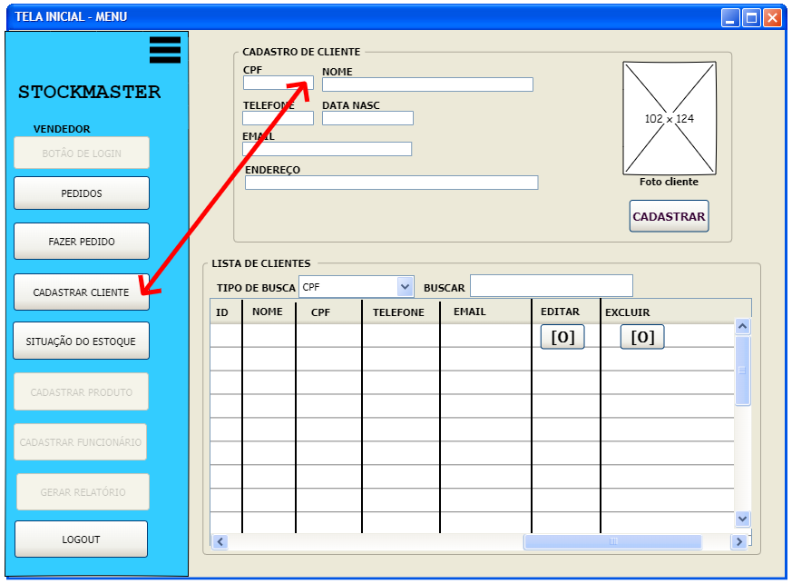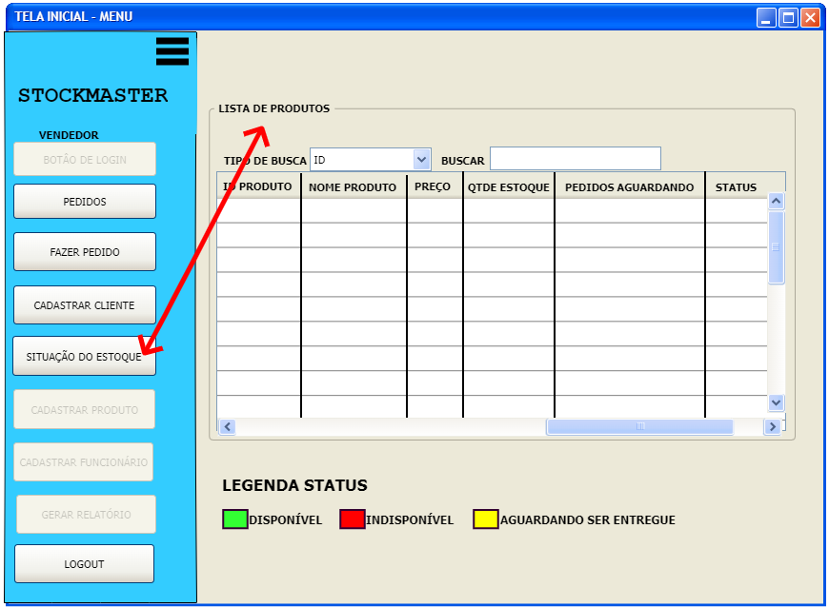

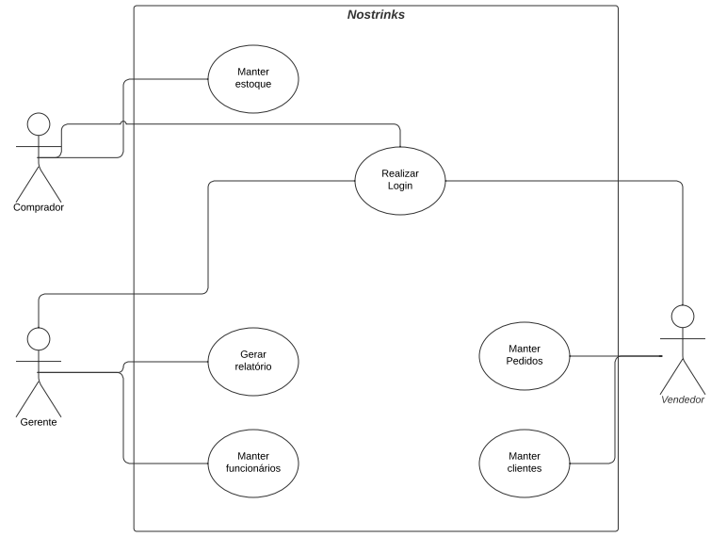
Diagrama de casos de uso

Descrição textual dos casos de uso

CSU01 – Autenticar usuário
Resumo: Permitir acesso às funcionalidades
Interface associada: Login
Ator primário: Vendedor, comprador, gerente
Pré-condições: Estar cadastrado no sistema
Fluxo Principal
- Sistema solicita nome de usuário.
- Operador fornece nome de usuário.
- Sistema solicita senha.
- Operador fornece senha.
- Sistema autentica as informações.
- Sistema permite acesso às funcionalidades de acordo com o cargo cadastrado.
- Fim do caso de uso.

Fluxo de exceção (5) – Usuário ou senha inválidos!
- Sistema informa “Usuário ou senha inválidos!”
- Retornar ao fluxo principal ponto 1.

Fluxo de exceção (5) – RN05
- Sistema informa “Usuário não cadastrado! Solicitar cadastro com gerente”
- Retornar ao fluxo principal ponto 1.

CSU02 – Manter funcionários
Resumo: Realizar cadastro, edição ou exclusão dos dados dos funcionários.
Interface associada: Telas gerente.
Ator primário: Gerente
Pré-condições: Ter efetuado login como gerente.
Fluxo Principal
- Sistema solicita dados do funcionário (CPF, nome, cargo, data de nascimento, nome de usuário, senha, email, endereço e foto).
- Operador fornece os dados do usuário.
- Operador finaliza o cadastro.
- Sistema notifica “Funcionário cadastrado com sucesso”.
- Fim do caso de uso.
Fluxo de exceção (3) – Operador finaliza o cadastro sem fornecer todos os dados.
- Sistema informa “Preencha todos os campos!”
- Retornar ao fluxo principal ponto 1.
Fluxo alternativo (2) – Operador pressiona “EDITAR”.
- Sistema carrega dados do usuário para edição.
- Operador finaliza o cadastro após a edição.
- Sistema informa “Dados atualizados com sucesso!”
- Fim do caso de uso.
Fluxo alternativo (2) – Operador pressiona “EXCLUIR”.
- Sistema informa “Tem certeza que deseja excluir funcionário?”.
- Operador confirma.
- Sistema exclui dados do funcionário e informa “Funcionário excluído com sucesso!”.
- Fim do caso de uso.

CSU03 – Manter estoque
Resumo: Realizar cadastro, edição ou exclusão de produtos do estoque.
Interface associada: Telas comprador.
Ator primário: Comprador
Pré-condições: Ter efetuado login como comprador.
Fluxo Principal
- Sistema solicita dados do produto (nome, preço atual, data da compra, quantidade em estoque).
- Operador fornece os dados do produto.
- Operador finaliza o cadastro.
- Sistema notifica “Produto cadastrado com sucesso”.
- Fim do caso de uso.
Fluxo de exceção (3) – Operador tenta finalizar o cadastro sem fornecer todos os dados.
- Sistema informa “Preencha todos os campos!”
- Retornar ao fluxo principal ponto 1.
Fluxo alternativo (1) – Operador decide editar as informações do produto.
- Sistema carrega dados do produto para edição.
- Após a edição o operador finaliza o cadastro.
- Sistema informa “Dados atualizados com sucesso!”
- Fim do caso de uso.
Fluxo alternativo (1) – Operador decide excluir item da lista de produtos.
- Sistema informa “Tem certeza que deseja excluir produto?”.
- Operador confirma.
- Sistema exclui dados do produto e informa “Produto excluído com sucesso!”.

CSU04 – Manter clientes
Resumo: Realizar cadastro, edição ou exclusão dos dados dos clientes.
Interface associada: Telas vendedor.
Ator primário: Vendedor
Pré-condições: Ter efetuado login como vendedor.
Fluxo Principal
- Sistema solicita dados do cliente (CPF, nome, telefone, data de nascimento, email, endereço e foto).
- Operador fornece os dados do cliente.
- Operador finaliza o cadastro.
- Sistema notifica “Cliente cadastrado com sucesso”.
Fluxo de exceção (1) – Operador tenta finalizar o cadastro sem fornecer todos os dados.
- Sistema informa “Preencha todos os campos!”
- Retornar ao fluxo principal ponto 1.
Fluxo alternativo (2) – Operador decide editar os dados do cliente.
- Sistema carrega dados do cliente para edição.
- Após a edição o operador finaliza o cadastro.
- Sistema informa “Dados atualizados com sucesso!”
Fluxo alternativo (3) – Operador decide excluir os dados do cliente.
- Sistema informa “Tem certeza que deseja excluir cliente?”.
- Operador confirma.
- Sistema exclui os dados do cliente e informa “Cliente excluído com sucesso!”.

CSU05 – Manter pedidos
Resumo: Realizar pedido.
Interface associada: Telas vendedor.
Ator primário: Vendedor
Pré-condições: Ter efetuado login como vendedor.
Fluxo Principal
- Sistema mostra lista de produtos cadastrados.
- Operador escolhe o produto.
- Sistema carrega os dados do produto (ID, nome, preço e quantidade em estoque)
- Sistema solicita CPF do cliente.
- Operador fornece CPF do cliente.
- Operador adiciona itens ao carrinho.
- Operador finaliza o pedido.
- Sistema subtrai a quantidade comprada do estoque.
- Sistema registra o pedido.
- Sistema informa “Pedido feito com sucesso!”.
Fluxo de exceção (6) – Operador tenta adicionar item ao carrinho sem fornecer todos os dados.
- Sistema informa “Preencha todos os campos!”
- Retornar ao fluxo principal ponto 1.
Fluxo alternativo (1) – Operador tenta finalizar o pedido sem ter todos os produtos em estoque.
- Sistema informa “Alguns produtos estão indisponíveis, deseja prosseguir?”
- Operador decide prosseguir.
- Sistema subtrai a quantidade comprada dos produtos disponíveis.
- Sistema registra o pedido.
- Sistema notifica o comprador que é necessário fazer a compra dos produtos pendentes do pedido.
- Retornar ao fluxo principal, ponto 10.
Fluxo alternativo (2) – Operador decide excluir item do carrinho.
- Sistema informa “Deseja excluir o item da lista?”.
- Operador confirma.
- Sistema apaga o item da lista.
- Retornar ao fluxo principal ponto 7.
Fluxo alternativo (3) – Operador entrega pedido pendente na aba pedidos.
- Sistema verifica se o produto está disponível em estoque.
- Sistema subtrai a quantidade de itens comprados do estoque.
- Sistema atualiza o pedido como “entregue”.
- Sistema informa “Pedido entregue com sucesso!”.

Associação Requisitos x Casos de Uso

Requisito | Caso de Uso
01 – Cadastro de funcionário. | CSU02
03 – Cadastro de pedidos | CSU05
04 – Cadastro de clientes | CSU04
05 – Status do pedido | CSU04
06 – Situação do estoque | CSU03
07 – Cadastro de produtos | CSU03

Modelo de dados

create table tb_funcionarios(
ID_FUNCIONARIO int identity(1,1) not null,
NOME_FUNCIONARIO varchar(80) not null,
CPF_FUNCIONARIO varchar(14) not null primary key,
CARGO varchar(80) not null,
DATA_NASC varchar(10) not null,
USUARIO varchar(50) not null,
SENHA varchar(50) not null,
EMAIL varchar(80) not null,
ENDERECO varchar(120) not null,
DATA_LOGIN varchar(12) not null,
STATUS varchar(20) not null
);

create table tb_clientes(
CPF_CLIENTE varchar(14) not null primary key,
NOME_CLIENTE varchar(80) not null,
EMAIL varchar(80) not null,
TELEFONE varchar(14) not null,
DATA_NASC varchar(10)not null,
ENDERECO varchar(120) not null,
QTDE_PEDIDOS integer not null
);

create table tb_produtos(
ID_PRODUTO int identity(1,1) not null primary key,
NOME_PRODUTO varchar(120) not null,
PRECO_ATUAL numeric(10,2) not null,
QTDE_ESTOQUE int not null,
ENCOMENDAS int not null
);

create table tb_pedidos(
ID_PEDIDO int identity(1,1) not null primary key,
CPF_FUNCIONARIO varchar(14) not null,
CPF_CLIENTE varchar(14) not null,
NOME_PRODUTO varchar(120) not null,
STATUS varchar(20) not null,
DATA_COMPRA varchar(50),
QTDE_PEDIDO int not null,
PRECO_VENDA numeric(10,2) not null,
TOTAL_ITEM numeric(10,2) not null,
foreign key(CPF_CLIENTE) references tb_clientes(CPF_CLIENTE),
foreign key(CPF_FUNCIONARIO) references tb_funcionarios(CPF_FUNCIONARIO)
);

create table tb_carrinho(
ID_PEDIDO int identity(1,1) not null primary key,
CPF_FUNCIONARIO varchar(14) not null,
CPF_CLIENTE varchar(14) not null,
NOME_PRODUTO varchar(120) not null,
STATUS varchar(20) not null,
DATA_COMPRA varchar(50),
QTDE_PEDIDO int not null,
PRECO_VENDA numeric(10,2) not null,
TOTAL_ITEM numeric(10,2) not null,
foreign key(CPF_CLIENTE) references tb_clientes(CPF_CLIENTE),
foreign key(CPF_FUNCIONARIO) references tb_funcionarios(CPF_FUNCIONARIO)
);

